Опубликована форма заявления
о возврате переплаты по некоторым налогам
Обращаем внимание на Письмо ФНС России от 11.01.2023 N КЧ-4-8/105@.

 | ИЗ ДОКУМЕНТА ВЫ УЗНАЕТЕ  ФНС разработала форму заявления на возврат переплаты по НДФЛ с выплат иностранцам, работающим по патенту, НПД и сборам за пользование объектами животного мира и объектами водных биологических ресурсов. Рекомендуемые форма и формат заявления применяются до внесения необходимых изменений в приказ ФНС России от 30.11.2022 N ЕД-7-8/1133@.
 | КАК НАЙТИ ДОКУМЕНТ В КОНСУЛЬТАНТПЛЮС  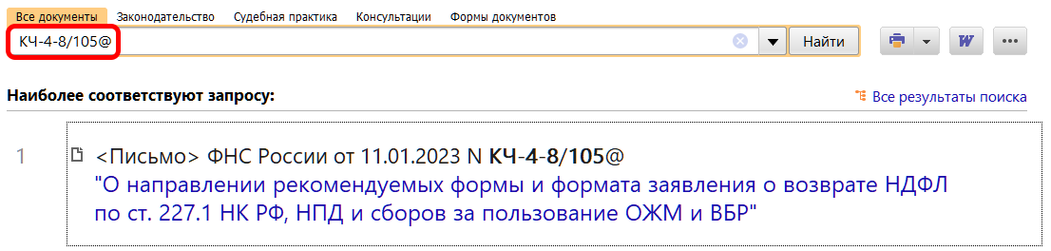
 | ДОПОЛНИТЕЛЬНАЯ ИНФОРМАЦИЯ  О том, какие КБК указывать по вышеупомянутым налогам и сборам, можно узнать из Готового решения: Какие КБК установлены для налогов, страховых взносов, сборов, пеней и штрафов по ним (КонсультантПлюс, 2023).
 | 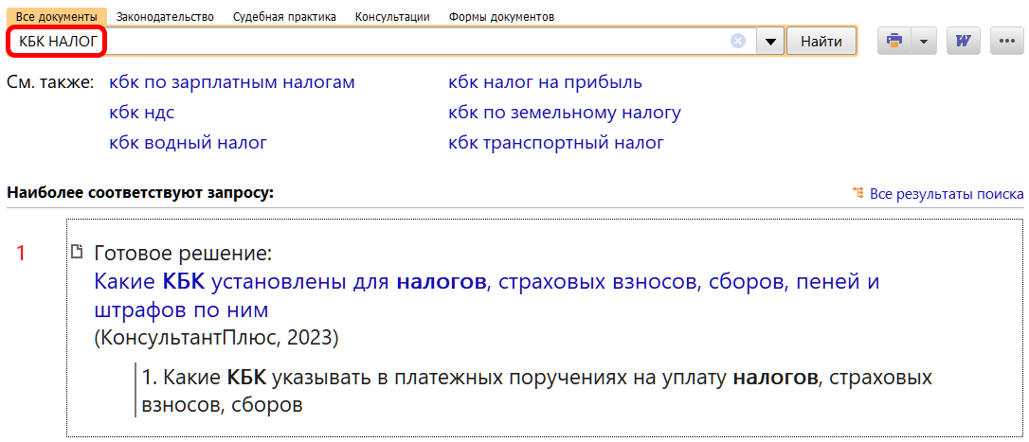
1

